**Министерство науки и высшего образования Российской Федерации**

**ФЕДЕРАЛЬНОЕ ГОСУДАРСТВЕННОЕ АВТОНОМНОЕ**

**ОБРАЗОВАТЕЛЬНОЕ УЧРЕЖДЕНИЕ**

**ВЫСШЕГО ОБРАЗОВАНИЯ**

**«НАЦИОНАЛЬНЫЙ ИССЛЕДОВАТЕЛЬСКИЙ УНИВЕРСИТЕТ ИТМО»**

**Факультет программной инженерии и компьютерной техники**

**ВЫПУСКНАЯ АТТЕСТАЦИОННАЯ РАБОТА**

**«ПРОЕКТИРОВАНИЕ И РАЗРАБОТКА ВЕБ-РЕСУРСА»**

Автор: Королев Д.Л.

Направление подготовки:   
«Веб-разработчик»  
Руководитель: Сивинский С.А.

Санкт-Петербург, 2022

**СОДЕРЖАНИЕ**

**ВВЕДЕНИЕ ………………………………………………………………………. 3**

**1. СТРУКТУРА ВЕБ-САЙТА …...……………………………………………... 5**

**2. ОБЗОР ИСПОЛЬЗУЕМЫХ ТЕХНОЛОГИЙ ...…………………………… 6**

**2.1. ВЫБОР ТЕХНОЛОГИИ ПОСТРОЕНИЯ HTML-ВЕРСТКИ ………….7**

**3. ОСОБЕННОСТИ РАЗРАБОТКИ ВЕБ-САЙТА ...……………………...…. 8**

**ЗАКЛЮЧЕНИЕ ...……………………………………………………………..… 11**

**СПИСОК ЛИТЕРАТУРЫ ...…………………………………………………….12**

**ВВЕДЕНИЕ**

**Актуальность аттестационной работы.**

В наше время Интернет стал полномасштабной заменой всем классическим инструментам получения информации, связи и коммуникации. На сегодняшний день самыми популярными интернет-ресурсами являются социальные сети (Facebook, Instagram, Twitter), мессенджеры ( WhatsApp, Viber, Telegram), а также энциклопедия Википедия и видеохостинг YouTube. Последний часто называют «новым телевидением», «заменой телевидению» и т.д. В период пандемии COVID-19 широкую популярность обрели различные сервисы, позволяющие хотя бы отчасти восполнить привычный образ жизни (службы доставки, интернет-магазины, онлайн-кинотеатры, программы для организации видеоконференций и многое другое) [1].

Основным видом интернет-ресурса является веб-сайт. С его помощью возможно разместить информацию, организовать успешное взаимодействие и коммуникацию. Существует много типов веб-сайтов в зависимости от их предназначения. Исходя из темы и функциональности веб-сайта, его можно отнести к одному из следующих типов:

* Визитка;
* Лендинг;
* Блог;
* Информационный ресурс;
* Онлайн-магазин;
* Социальная сеть;
* Форум;
* Доска объявлений и т.д.

В рамках нашей аттестационной работы для изучения был выбран тип веб-сайта — лендинг.

Лендинг — это страница, призывающая попавшего на нее пользователя совершить какое-либо целевое действие (обычно, что-то купить или заказать). Лендинг отличается ярким дизайном, который обычно предполагает вертикальное расположение элементов на странице, задача которых — постепенно подвести посетителя к целевому действию. Лендинг может быть как частью другого проекта, так и отдельным веб-ресурсом. Во втором случае для привлечения трафика обычно используется контекстная реклама, так как одностраничный ресурс плохо подходит для раскрутки в интернете [2].

**Объектом исследования** является процесс создания лендинга.

**Предметом исследования** является технология создания лендинга.

**Целью аттестационной работы** является приобретение теоретических знаний и практических умений по разработке веб-сайтов с применением современных средств программирования.

Для реализации указанной цели необходимо решить следующие **задачи**:

* + провести анализ существующего программного обеспечения для создания веб-сайтов;
  + рассмотреть языки программирования, используемые в веб-технологиях;
  + создать структуру и дизайн-проект веб-сайта;
  + провести анализ работоспособности созданного веб-сайта на различных экранах (монитор — 1200px, планшет — 768px , смартфон — 320px).

В ходе проведения исследовательской работы оказались востребованными следующие методы исследования: анализ, изучение и обобщение существующей практики, аналогия, сравнение, моделирование, классификация.

Результат работы — создание веб-сайта типа лендинг для репетитора по английскому языку, оказывающему услуги в онлайн-формате. Созданный веб-сайт будет использоваться для привлечения новых клиентов.

Первая часть раскрывает тему построения структуры и разработки дизайна веб-сайта.

Вторая часть раскрывает особенности выбора технологий для разработки веб-сайта для репетитора.

Третья часть отражает результаты проведенного исследования и выводы.

**1 СТРУКТУРА ВЕБ-САЙТА**

В результате анализа аналогичных веб-сайтов был разработан лендинг для репетитора по английскому языку.

Структура лендинга:

* шапка сайта: логотип, навигационное меню, ссылки на страницы в социальных сетях;
* контент сайта: текст, фотографии, фон, форма обратной связи, раскрывающийся список;
* подвал сайта: контактные данные, ссылки на страницы в социальных сетях;
* фон сайта: шапка и подвал имеют общий однородный фон, блоки сайта попеременно раскрашены в два цвета (фон однородный, заполняет собой все свободное пространство), фон блока с формой обратной связи содержит тематическое изображение.

В соответствии с разработанной структурой был спроектирован одностраничный веб-сайт. Переход по структурным элементам осуществляется с помощью гиперссылок в шапке лендинга (Рисунок 1).

Рисунок 1. Шапка лендинга

Основной раздел лендинга состоит из нескольких блоков:

1. блок-заставка: первый блок, который видит пользователь при открытии веб-сайта, содержит изображение, текст и кнопку «Записаться на консультацию»;
2. блок-об авторе: содержит текст и изображение;
3. блок-об обучении: содержит изображение и два раскрывающихся списка (Рисунок 2);
4. блок-отзывы: содержит слайдер с текстом отзыва и изображением автора отзыва;
5. блок-форма: содержит форму записи на консультацию с обязательными и необязательными для заполнения полями (Рисунок 3).

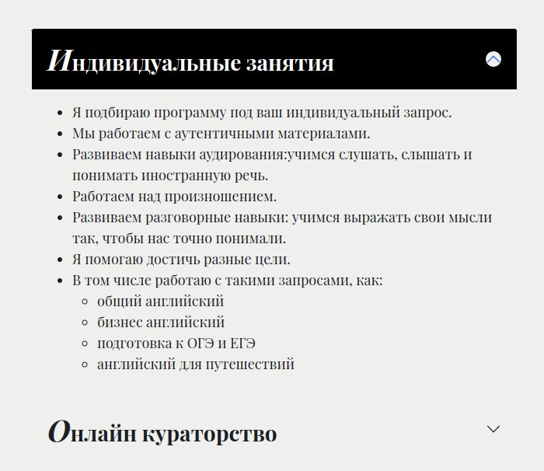

Рисунок 2. Раскрывающиеся списки.

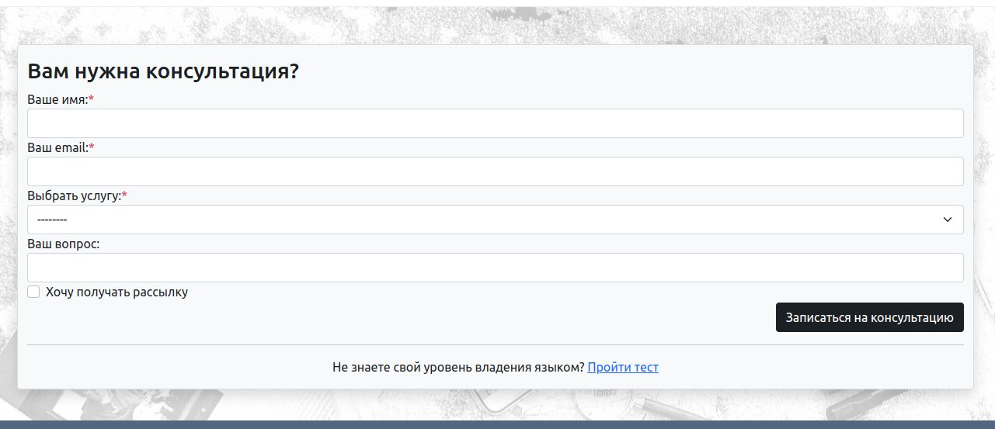Рисунок 3. Форма записи на консультацию

Подвал лендинга содержит иконки-ссылки на страницы в социальных сетях, номер телефона и адрес электронной почты, кнопку «наверх», которая возвращает пользователя на область шапки и первого блока сайта.

**2 ОБЗОР ИСПОЛЬЗУЕМЫХ ТЕХНОЛОГИЙ**

Для разработки веб-сайта были использованы следующие программы:

* редактор исходного кода Visual Studio Code;
* интернет-браузер Google Chrome.

Для построения структуры веб-сайта и его стилизации был использован фреймворк Bootstrap.

Интерактивность веб-сайта достигнута за счет использования языка программирования JavaScript.

**2.1 ВЫБОР ТЕХНОЛОГИИ ПОСТРОЕНИЯ HTML-ВЕРСТКИ**

Основным инструментом разработки веб-сайта выступил редактор кода Visual Studio Code (VS Code) — редактор исходного кода, разработанный Microsoft для Windows, Linux и MacOS. Он позиционируется как «легкий» редактор кода для кроссплатформенной разработки веб- и облачных приложений, включает в себя отладчик, инструменты для работы с Git, подсветку синтаксиса, и средства для рефакторинга, имеет широкие возможности для кастомизации [3].

Основным инструментом отладки выступил веб-браузер Google Chrome от компании Google, который обладает такими удобными инструментами для веб-разработчиков, как веб-инспектор, консоль JavaScript, иерархическое представление модели DOM.

Для разметки и стилизации веб-сайта был использован фреймворк Bootstrap версия 5.1 — является свободным набором инструментов для создания сайтов и веб-приложений, и включает в себя HTML- и CSS-шаблоны оформления для типографики, веб-форм, кнопок, меток, блоков навигации и прочих компонентов веб-интерфейса, включая JavaScript-расширения [4].

Именно с помощью Bootsrap была достигнута адаптивность веб-сайта для корректного отображения контента на экранах как настольных компьютеров, так и различных мобильных устройств, таких как планшеты и мобильные телефоны. Следуя концепции адаптивности веб-сайта, заданной фреймворком Bootsrap, был реализован фунционал адаптации меню веб-сайта для корректного отображения на экранах мобильных устройств - так называемое «гамбургер» меню (Рисунок 4).

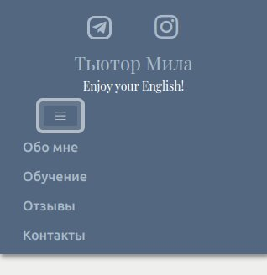

Рисунок 4. Шапка и меню веб-сайта, адаптированные под ширину экрана 320px

Bootstrap предлагает огромный выбор готовых компонентов, которые адаптируются под разные экраны, включая такие элементы как кнопки, веб-формы, блоки навигации , слайдеры, выпадающие списки и др [5]. Благодаря этому был сделан выбор в пользу данного фреймворка как основы для построения структуры веб-сайта для репетитора по английскому языку.

**3 ОСОБЕННОСТИ РАЗРАБОТКИ ВЕБ-САЙТА**

Для того, чтобы сделать веб-сайт более интерактивным, был разработан и добавлен в код сайта скрипт на языке программирования JavaScript, который обрабатывает данные, введенные пользователем в форму записи на консультацию (Рисунок 5).

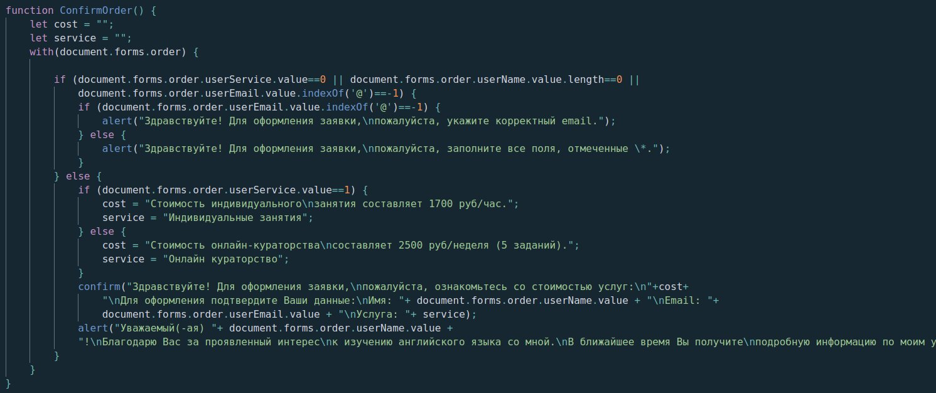Рисунок 5. Скрипт на JavaScript для обработки пользовательских данных Данный скрипт проверяет, чтобы поля формы (Рисунок 3), отмеченные символом «*» как обязательные, были заполнены, и данные, введенные в поле email, содержали символ «@». Если все условия выполнены (Рисунок 6), то браузер отобразит модальное окно с дополнительной информацией о стоимости выбранной услуги и требованием подтвердить ввод данных (Рисунок 7). После подтверждения пользователем введенных данных сразу отобразится модальное окно с дальнейшими инструкциями (Рисунок 8). На этом скрипт завершает свою работу.

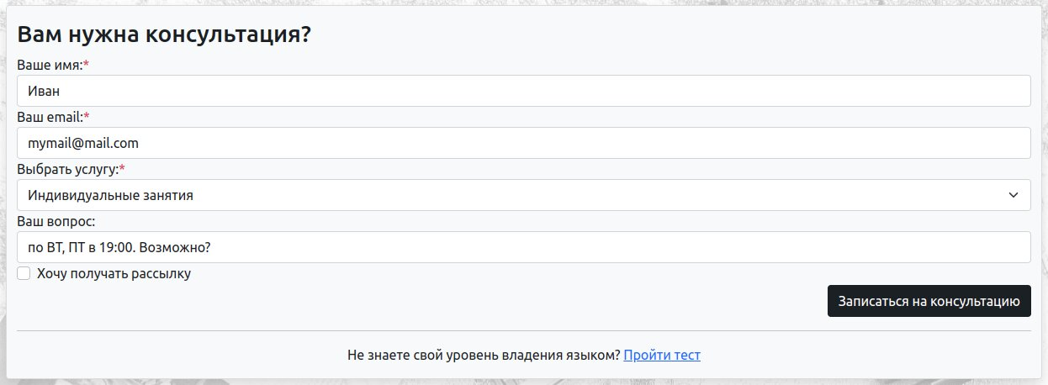Рисунок 6. Все обязательные поля формы заполнены верно.

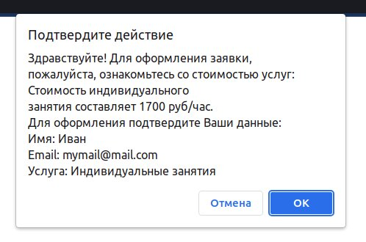

Рисунок 7. Окно с дополнительной информацией о стоимости выбранной услуги и требованием подтвердить ввод данных.

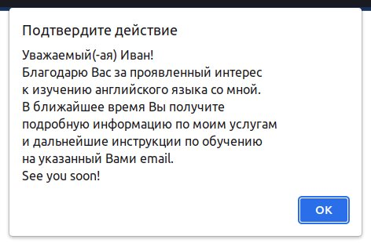

Рисунок 8. Окно с дальнейшими инструкциями.

Если какое-либо условие будет нарушено при проверке пользовательских данных, то скрипт выведет в браузер модальное окно с указанием ошибки заполнения формы пользователем (Рисунок 9 и 10).

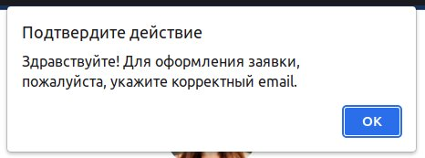

Рисунок 9. Сообщение о некорректном заполнении поля email.

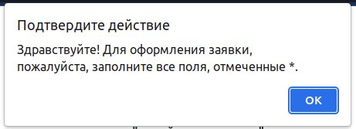

Рисунок 10. Сообщение о незаполненных обязательных полях.

Данный JavaScript скрипт был включен непосредственно в главный HTML файл веб-сайта — index.html. Но возможно вынести данный скрипт в отдельный файл (например: check_form.js), и этот файл подключить к главному файлу index.html с помощью тегов <script src="..."></script>.

**ЗАКЛЮЧЕНИЕ**

В результате проведенного исследования подтвердилась актуальность рассмотренных в аттестационной работе вопросов, связанных с разработкой современного, адаптивного и интерактивного веб-сайта.

В процессе выполнения аттестационной работы удалось решить следующие задачи:

* рассмотрены и применены основные правила и рекомендации по разработке веб-сайта;
* изучено современное программное обеспечение, применяемое для создания веб-сайтов;
* изучены различные технологии размещения информации на веб-сайте;
* определена структура и содержимое веб-сайта;
* проведен анализ работоспособности веб-сайта.

В ходе выполнения аттестационной работы был создан современный веб-сайт для репетитора по английскому языку, который будет использован для привлечения новых клиентов.

Разработанный веб-сайт имеет ряд особенностей:

* современный дизайн;
* адаптивная система отображения информации на различных экранах;
* интерактивный блок с формой записи на консультацию;
* наполнение релевантной и актуальной информацией.

Исходя из материалов итоговой аттестационной работы можно сказать, что поставленные во введении задачи решены. Цель итоговой аттестационной работы достигнута.

**Список ИСПОЛЬЗОВАННОЙ литературы**

1. Википедия [электронный ресурс] // Электронная энциклопедия. Режим доступа: <https://ru.wikipedia.org/wiki/Интернет> (Дата обращения: 28.02.2022)
2. MOSSEO.EXPERT [электронный ресурс] // Сайт о продвижении веб-сайтов в поисковой выдаче. Режим доступа: [https://mosseo.expert/](https://mosseo.expert/vidy-tipy-sajtov-i-ih-klassifikaciya/) (Дата обращения: 26.02.2022)
3. Википедия [электронный ресурс] // Электронная энциклопедия. Режим доступа: <https://ru.wikipedia.org/wiki/Visual_Studio_Code> (Дата обращения: 25.02.2022)
4. Википедия [электронный ресурс] // Электронная энциклопедия. Режим доступа: <https://ru.wikipedia.org/wiki/Bootstrap_(фреймворк)> (Дата обращения: 28.02.2022)
5. Bootstrap. The most popular HTML, CSS, and JS library in the world. [электронный ресурс] // Сайт о фреймворке Bootstrap. Режим доступа: [https://getbootstrap.com/docs/5.1/components/navbar/](https://getbootstrap.com/docs/5.1/components/navbar/" \l "external-content) (Дата обращения: 28.02.2022)